如何在GeoEast解释系统中使用VSP走廊叠加数据
【申明】以下经验分享，纯属个人经验总结，如有不妥之处，请多多指教！
VSP(Vertical Seismic Profiling)即垂直地震剖面，是一种地震观测方法，即激发震源位于地表，在井中不同深度进行观测，研究井附近地质剖面的垂直变化。VSP较地面地震信噪比和分辨率都高，波的运动学和动力学特征更明显。
在GeoEast解释系统，并没有专门的VSP数据显示功能，但是通过不同功能的组合应用，是能够实现VSP数据与地震数据的叠合或者对比显示。通过总结，有三种方法可以实现VSP数据的显示。
一、把VSP走廊叠加数据加载为单独的地震数据体
二、把VSP走廊叠加数据嵌入到地震数据中
三、把VSP走廊叠加数据加载为井曲线
下面分别介绍三种方法的实现。

- 把VSP走廊叠加数据加载为单独的地震数据体
具体实现步骤如下：
- 分析确定VSP走廊叠加数据的线道位置（因为有些VSP数据是多年前采集的，提供的走廊叠加数据中包含的线道信息与当前工区根本不匹配，或者根本就没有线道信息）。
- 加载VSP走廊叠加数据，对于数据中有正确的线道信息的情况，与普通地震数据加载相同，在此不再说明。如果数据中包含的线道信息与实际工区位置不符或者没有线道信息，加载的时需根据第一步中确定的线道位置信息来定义加载的线道位置。实例中假定VSP数据的线道位置（320,700）。具体加载方法为：
在定义道头信息界面中（图1），把Line和CMP的Source改为Function，在，道头自定义中把线道位置分别定义为320和700（图2）。
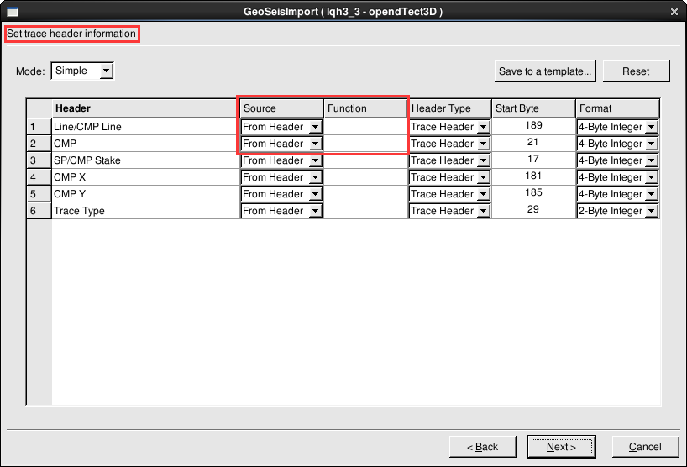
图1
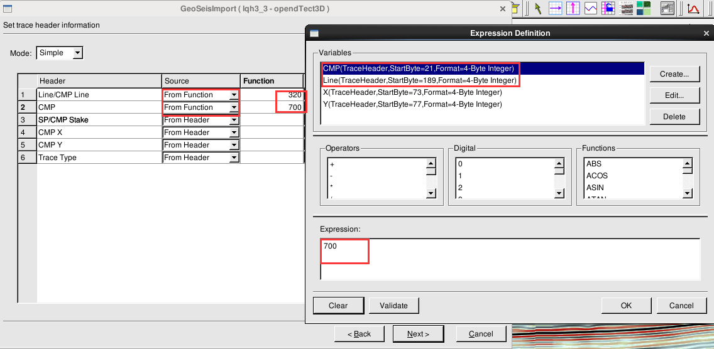
图2
定义好线道信息后，点击Next，直到数据加载完成。
- 如果VSP走廊叠加数据仅有一道，为了显示美观，可以把相同的数据加载在CMP为689、699、700、701和702，形成一个6道的地震数据，在第二步加载后，只需改动CMP号，然后再加一遍。
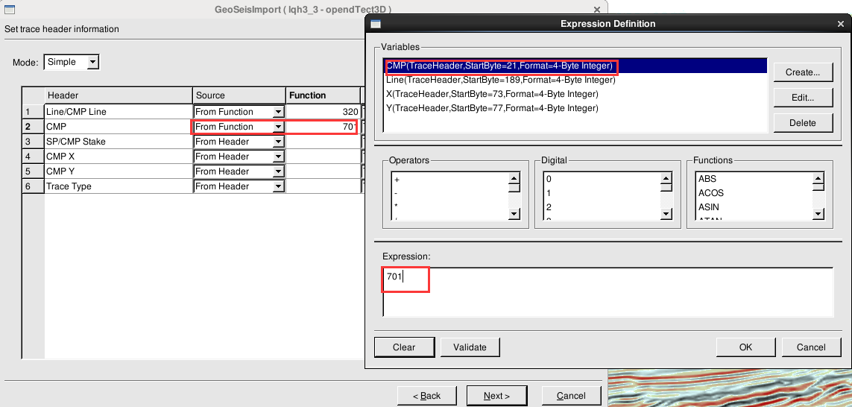
重复以上操作，直到加载为6道的地震数据。
- 在底图中拾取过第3步中加载数据的任意线。在底图中选择工区，右键菜单Properties界面中，选择“3D Seismic Data”，选择加载的走廊叠加数据，在底图显示数据的范围，然后拾取任意线。如下图
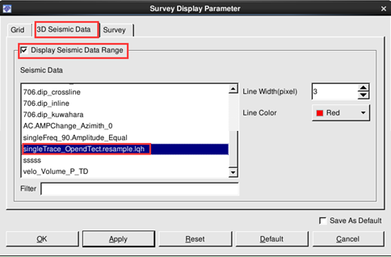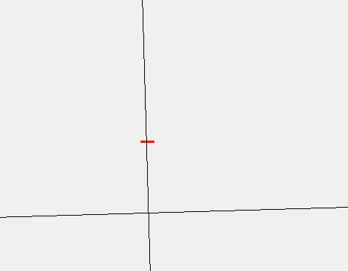
显示加载数据范围 VSP数据在底图中的位置
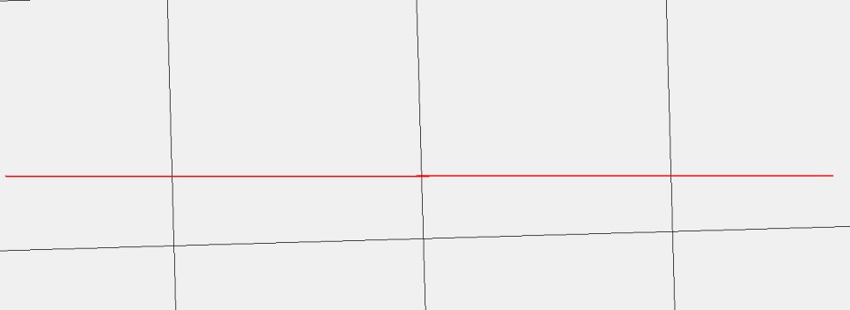
过VSP数据拾取的任意线
- 启动组合工区解释子系统（在主控上选中项目，点击）
- 显示任意线数据，在组合工区中，可以为任意线的每一折配置不同的地震数据。
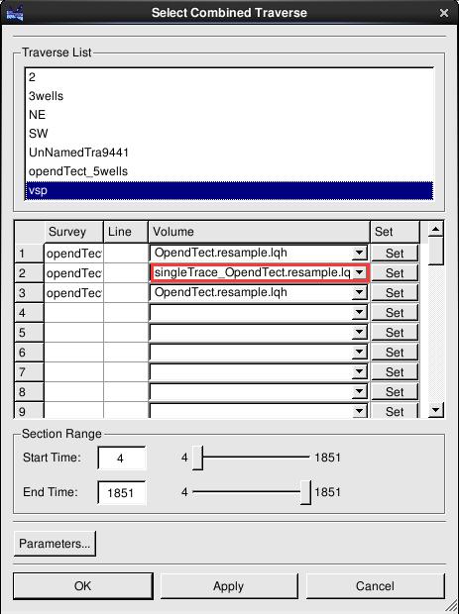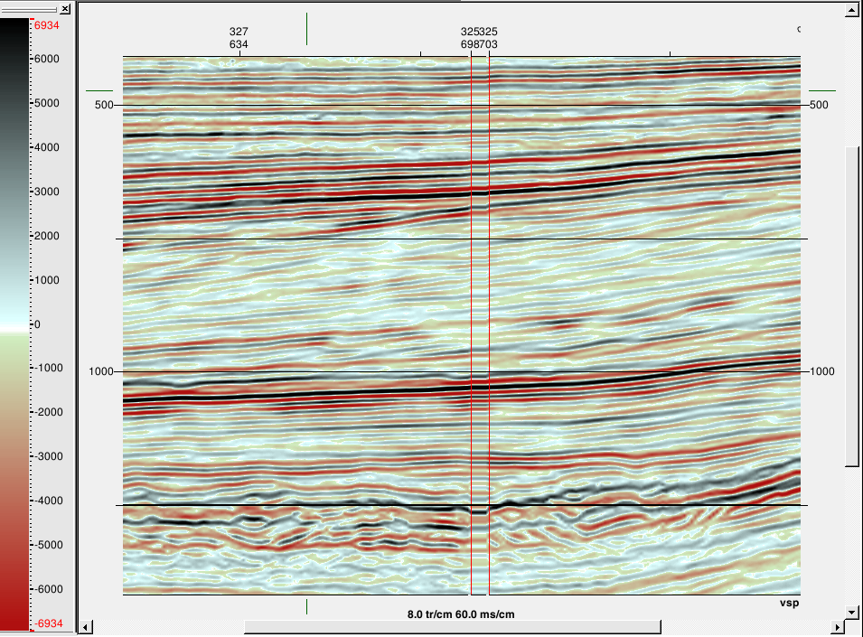
红线之间显示的VSP走廊叠加数据
此种方法的优点，VSP走廊叠加数据的基准面与地震基准面有时不同，在加载后，通过目标处理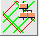中时移（Time Shift）功能，可以把VSP数据处理为与地震相同的基准面。
- 把VSP走廊叠加数据嵌入到地震数据中
在第一种方法中，把VSP数据加载为单独的数据体，优点是统一基准面比较简单，缺点是需要拾取任意线，而且还要准确过VSP数据所在的线道位置；而把VSP走廊叠加数据嵌入到地震数据中，则无需拾取任意线，但缺点是在加载前需要把VSP数据的基准面与地震先统一。
具体步骤为：
- 分析VSP走廊叠加数据的线道位置。
- 把VSP走廊叠加数据基准面与地震基准面统一。（建议基准面统一方法：根据第一种方法，把VSP数据加载为单独数据，然后利用目标处理中的时移方法统一基准面，然后把时移后的数据输出）
- 由于此种方法是把VSP 数据嵌入到地震数据，会把原始数据替换一部分，为了保证原始的完整，建议把原始数据拷贝一份，或者只拷贝VSP数据所在测线位置的一条线。
- 加载统一基准面的VSP走廊叠加数据，在加载时需要注意三点：
4.1把Volume Name改为拷贝的数据名。
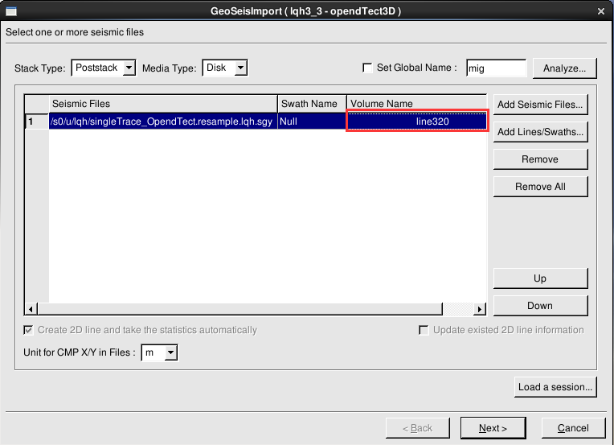
4.2 线道位置要定义正确。如果需要自定线道位置，请参阅第一种方法相关内容。
4.3把Trace Output Mode改为“Overlay and Append”
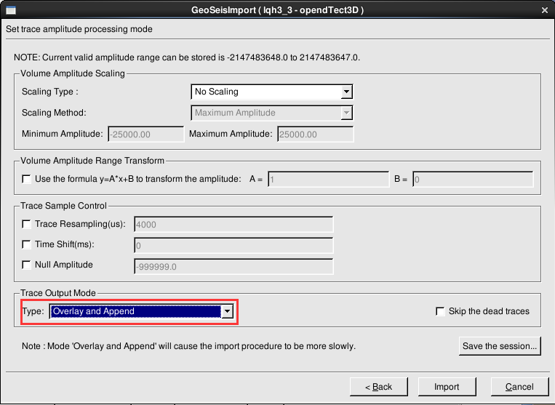
5、显示加载数据（700处为嵌入的VSP走廊叠加数据）
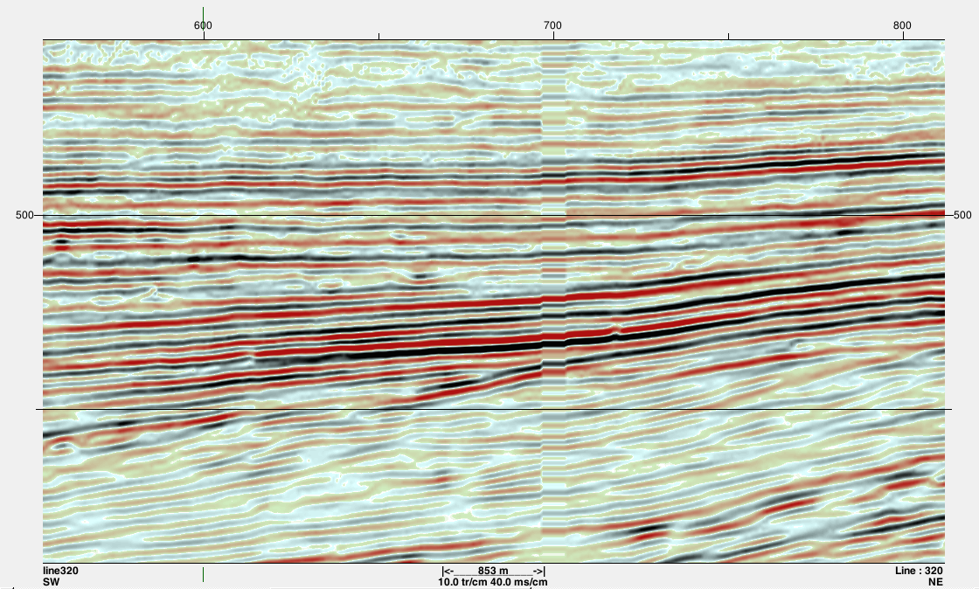
- 把VSP走廊叠加数据加载为井曲线
如果获取的VSP走廊叠加数据为单道ASCII格式的文本数据，可以把数据当成井曲线加载，然后在剖面上显示。
具体加载与井曲线相同，不在详述。
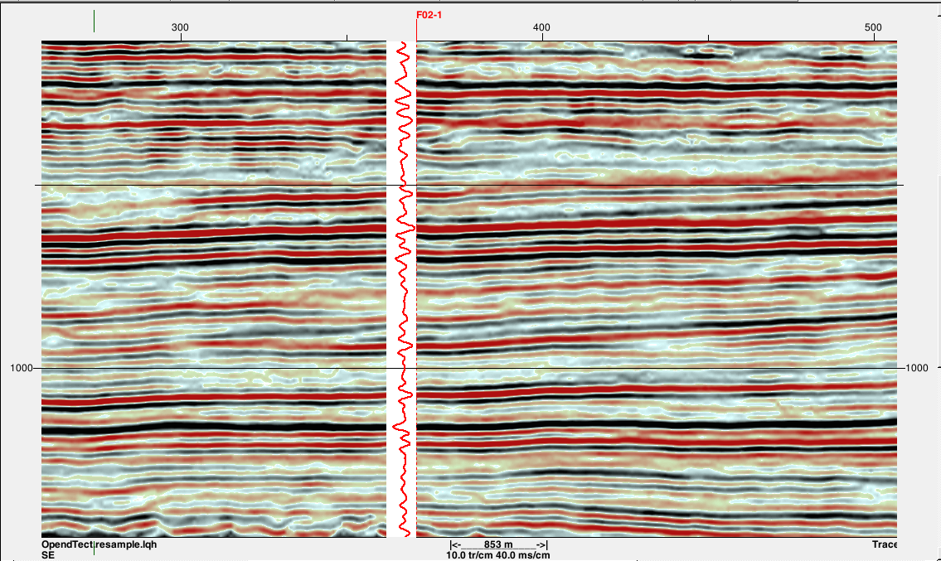

以上介绍了三种VSP数据在GeoEast中的显示方法，如有不妥之处，请批评指正！

